关于生产者-消费者模式的逻辑关系。
核心结论是：这套系统并没有使用一个典型的、解耦的“生产者-消费者”队列模型（如 Redis Queue, Celery 等）。它采用的是由 APScheduler 驱动的、直接调用工作函数的轮询机制。
我们可以将 APScheduler 视为生产者/调度器，而 poll_all_devices_interfaces 和 check_all_devices_status 这两个函数则扮演了消费者的入口角色。真正的“工作单元”是由这两个函数内部逻辑分发给线程池执行的。
下面详细拆解其逻辑关系：

1. 生产者/调度器 (Producer/Scheduler)
文件: extensions.py
核心组件: BackgroundScheduler (APScheduler)
逻辑流程:
- 在 configure_scheduler(app) 函数中，创建并配置了一个后台调度器 (scheduler)。
- 调度器被设置了两个定时任务：
  - 任务一: poll_all_devices_interfaces
    - 触发器: 每5分钟执行一次 (IntervalTrigger(minutes=5))
    - 作用: 轮询所有设备的接口性能数据。
  - 任务二: check_all_devices_status
    - 触发器: 每1分钟执行一次 (IntervalTrigger(minutes=1))
    - 作用: 检查所有设备的在线状态。
- 当到达设定的时间点时，APScheduler 会主动调用这两个函数，并将 Flask 的 app 实例作为参数传递进去，以确保在正确的应用上下文中执行数据库操作。
关键代码:
# extensions.py
def configure_scheduler(app):
# ... 初始化 scheduler ...

# 添加定时任务，传递 app 作为参数
scheduler.add_job(
func=poll_all_devices_interfaces,
args=[app], # <-- 将 app 传给消费者
trigger=IntervalTrigger(minutes=5),
id='poll_interfaces_job',
replace_existing=True,
max_instances=1
)

scheduler.add_job(
func=check_all_devices_status,
args=[app],
trigger=IntervalTrigger(minutes=1),
id='check_devices_status_job',
replace_existing=True,
max_instances=1
)

if not scheduler.running:
scheduler.start()
2. 消费者/工作者入口 (Consumer/Worker Entry Points)
文件: tasks.py
核心函数: poll_all_devices_interfaces(app), check_all_devices_status(app)
逻辑流程: 这两个函数是 APScheduler 直接调用的目标，它们负责从数据库中拉取（Pull） 所有需要处理的设备列表，并将具体的“工作”分发出去。
- check_all_devices_status(app):
  - 在应用上下文中 (with app.app_context():) 查询数据库，获取所有设备 (Device.query.all())。
  - 使用 concurrent.futures.ThreadPoolExecutor 创建一个线程池。
  - 将每个设备对象提交 (executor.submit) 给 check_single_device_status 函数进行处理。
  - 等待所有线程完成 (as_completed)，并收集结果。
- poll_all_devices_interfaces(app):
  - 同样在应用上下文中查询所有设备。
  - 使用线程池，将每个设备提交给 poll_single_device_interfaces 函数进行处理。
关键代码:
# tasks.py
def check_all_devices_status(app):
with app.app_context():
devices = Device.query.all()
with concurrent.futures.ThreadPoolExecutor(max_workers=10) as executor:
future_to_device = {
executor.submit(check_single_device_status, device): device
for device in devices
}
# ... 处理 future 结果 ...

def poll_all_devices_interfaces(app):
with app.app_context():
devices = Device.query.all()
with concurrent.futures.ThreadPoolExecutor(max_workers=10) as executor:
future_to_device = {
executor.submit(poll_single_device_interfaces, device): device
for device in devices
}
# ... 处理 future 结果 ...
3. 具体的工作单元 (Work Units)
文件: tasks.py, utils.py
核心函数: check_single_device_status(device), poll_single_device_interfaces(device)
这些函数才是真正执行网络 I/O 操作（如 Ping, SNMP）和数据库写入的地方。
- check_single_device_status(device):
  - 调用 utils.py 中的 detect_device_reliable(ip) 来检测设备是否在线。
  - 根据检测结果更新设备的 status, last_checked, ping_time 等字段。
  - 提交数据库事务 (db.session.commit())。
- poll_single_device_interfaces(device):
  - 调用 utils.py 中的 get_device_snmp_data(device) 来通过 SNMP 获取接口性能数据。
  - 将获取到的数据保存到 InterfaceMonitorData 表中。
  - 提交数据库事务。
关键依赖:
- detect_device_reliable (来自 utils.py)：负责实际的 Ping/TCP 检测逻辑。
- get_device_snmp_data (来自 utils.py)：负责实际的 SNMP 数据采集逻辑。
总结：整体逻辑关系图
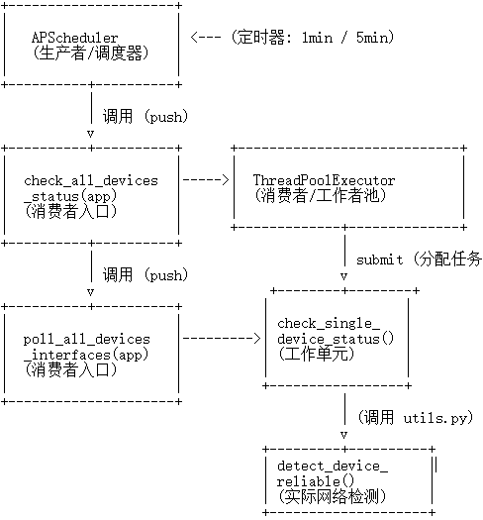
简而言之：
- APScheduler 是大脑，按计划发出指令。
- tasks.py 中的两个主函数是指挥官，接到指令后，从数据库拉出所有士兵（设备），并派发任务。
- ThreadPoolExecutor 是一个临时组建的突击小队，每个线程负责一个具体任务。
- check_single_device_status / poll_single_device_interfaces 是突击队员，他们拿着工具（utils.py中的函数）去前线（网络）执行具体的探测和数据采集任务，并把战果（数据）带回基地（数据库）。
这种模式简单直接，适用于中小型规模的资产管理系统。但它缺乏传统消息队列的解耦、持久化和重试等高级特性。如果任务量巨大或对可靠性要求极高，可能需要引入像 Celery 这样的专业任务队列。

